Setkáváte se rádi s blízkými nad kávou nebo čajem? Nabídněte jim k šálku i Twix Bites a vyhrajte zájezd na Srí Lanku!

Co se vám vybaví, když se řekne šálek kávy nebo čaje? Horké nápoje bývají často nezbytnou součástí denních rituálů a v našich myslích se díky tomu pojí se zaslouženým odpočinkem, klidnými chvilkami a milou společností. A co teprve, když si k nim dopřejeme kousek sušenky nebo čokolády… Pokud sáhnete po Twix Bites, můžete mít rázem obojí, a to v balení přímo dělaném ke sdílení. Kdykoli budete mít u sebe Twix, o společnost jistě nebudete mít nouzi, zbývá už tedy jen rozhodnout, jestli sáhnete po levé nebo pravé tyčince Twix, komu nabídnete tu druhou, anebo budete s přáteli sdílet malé kousky oblíbené čokoládové dobroty z balení Twix Bites. Pokud se vám poštěstí, můžete zároveň vyhrát zájezd na Srí Lanku. Více informací na www.twix.cz.

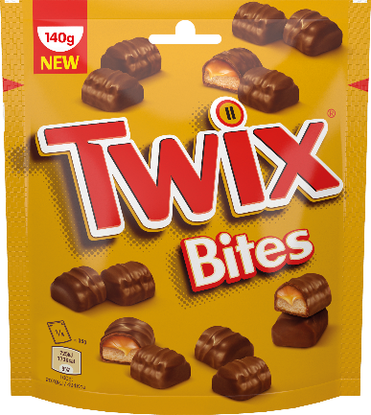
Čaj a káva patří k nejčastěji konzumovaným nealkoholickým nápojům na světě a sušenky je při mnoha příležitostech doprovází. Pokud tedy horké nápoje patří i k vašim denním rituálům, nechte si příjemnou atmosféru dokreslit tyčinkou Twix. Ať už si kávu či čaj dopřáváte doma, v práci, na návštěvě nebo na cestách, Twix Bites můžete díky praktickému balení mít vždy po ruce. Oblíbené čokoládové sušenky jsou v něm rozdělené na menší kousky jako dělané ke sdílení s ostatními, a to bez zbytečných obalů navíc. Pokud se o ně rozdělíte, přirozeně tak předejdete neúměrné konzumaci.
Levé i pravé kousky Twix se teď navíc spojily s dalšími oblíbenými značkami a všem milovníkům kávy a čaje nabízí možnost vyhrát zájezd do jedné z nejžádanějších destinací světa - na exotickou Srí Lanku, kde budou moci při návštěvě čajových a kávových plantáží svůj oblíbený nápoj ještě lépe poznat.

Pro zapojení do soutěže si stačí kdykoli v období mezi 14. únorem a 23. březnem 2019 koupit buď Twix Bites, Snickers Bites, Mars Bites, 150gramové M&M’s nebo jakékoli tři tyčinky od značek Twix, Snickers, Mars a Bounty. Kód z účtenky využijte k registraci na webu Twix.cz a následně si ji dobře uschovejte. Pak už stačí jen čekat, jestli vyhrajete denní cenu v podobě setu dvou hrnků na horké nápoje, týdenní cenu v podobě kávovaru, nebo samotný jackpot - zájezd na prosluněnou Srí Lanku. Rozdělíte se?

